PET-проект

**І Вступ**

Тема: Аналіз найбільших світових компаній

Опис проекту:

Мій PET-проект має на меті на основі даних з відкритих джерел дослідити, які галузі переважають серед найбільших світових компаній, визначити географічне розташування найбільших світових компаній, а також визначити, які компаній є найбільш прибутковими.

Моя мета полягає у зборі, систематизації і аналізі інформації про найбільші світові компанії, щоб отриману інформацію можна було б запропонувати потенційним інвесторам, які цікавляться акціями різних компаній, щоб полегшити їм прийняття рішення щодо купівлі тих чи інших акцій.

**ІІ Методологія**

Excel: Використання електронних таблиць та їх функцій для збереження і обробки датасету.

Tableau: Створення візуалізацій для аналізу даних і представлення результатів.

**ІІІ Збір даних**

Датасет взятий з Kaggle//Largest company Dataset

**IV Аналіз даних та візуалізація**

Посилання на дашборд в Tableau Public  
<https://public.tableau.com/views/Largestcompany/Dashboard1?:language=en-US&:sid=&:redirect=auth&:display_count=n&:origin=viz_share_link>

Аналіз і візуалізація відбувалася в Tableau

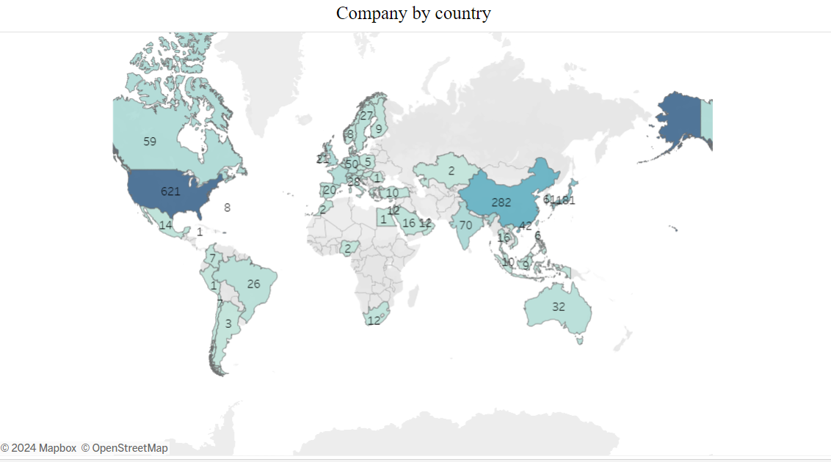

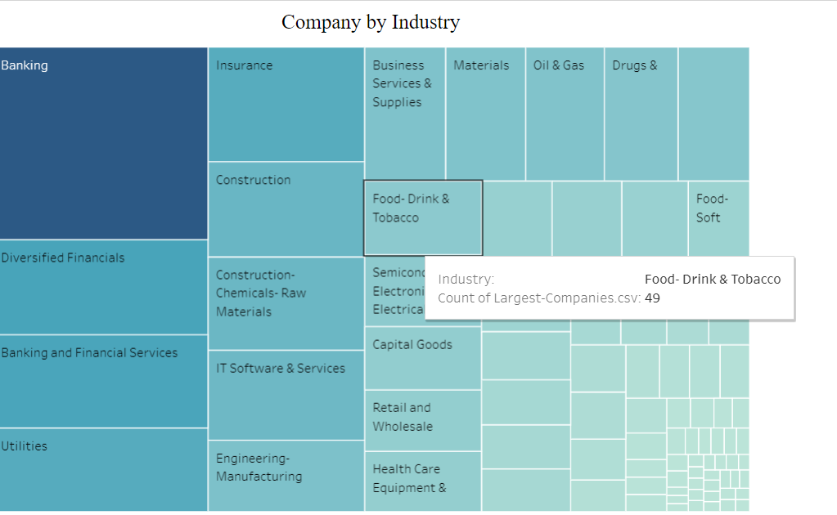

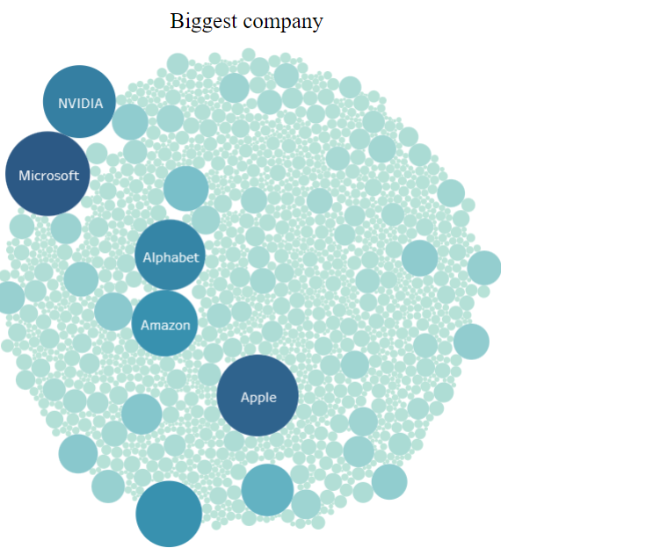

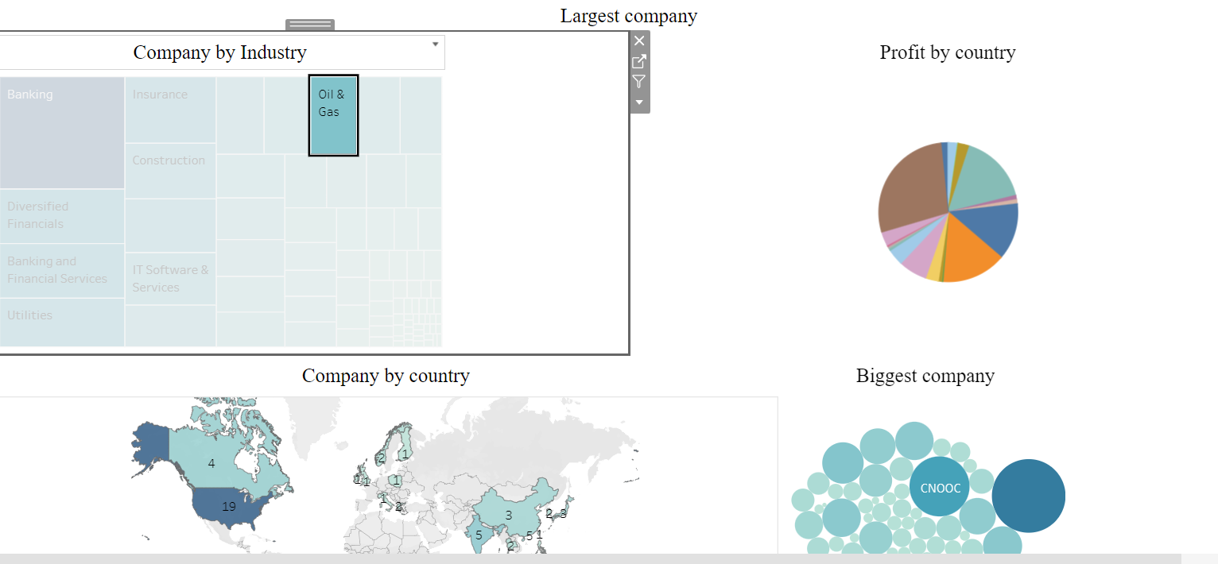

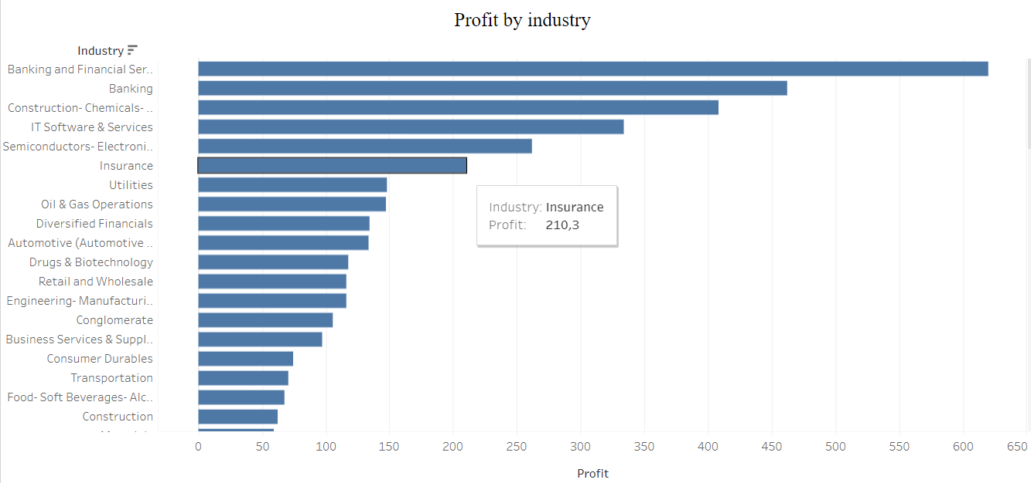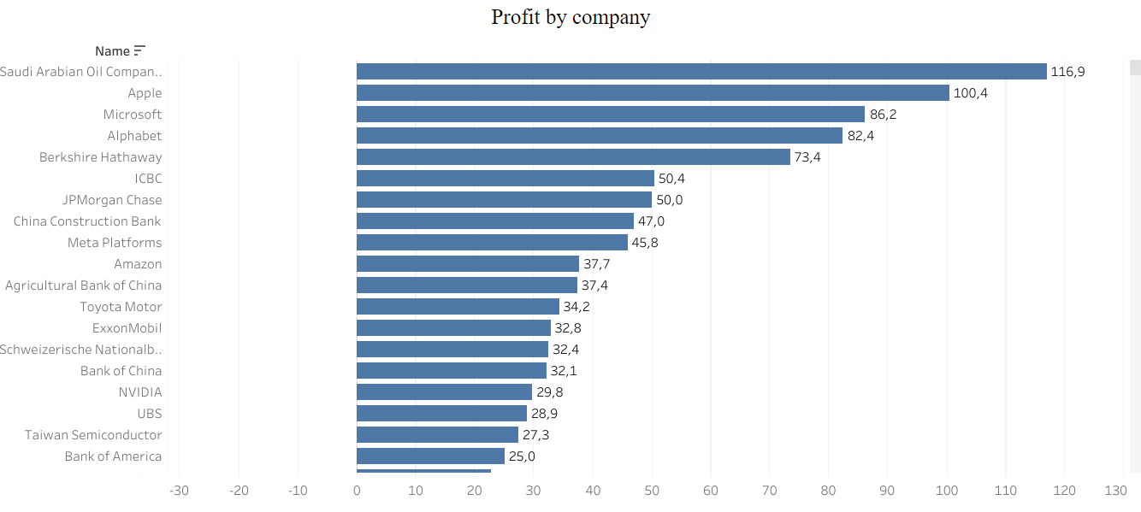

**V Висновки та рекомендації**

Якщо брати розбивку за галузями, то ми бачимо, що найбільше компаній є зі сфер фінансів: Banking (235), Diversified Financials (116) і Banking and financial services.

При аналізі найбільших компаній за географічним принципом(за країною походження), то найбльше таких компаній в США (621), Китаю (282) і Індії(70).

Серед найбільших компаній домінують технологічні (Apple, NVIDIA, Alphabet). Вони ж і входять в список компаній за найбільшим доходом, де крім них також розташувалася компанія Saudi Arabia Oil Company. Якщо ж подивитися на те, які галузі є найбільш дохідними, то тут переважає банківська сфера, хімічна галузь і інформаційні технології.

Очевидно, що для потенційних інвесторів привабливими є галузі інформаційних технологій і банківської сфери, переважно з США, проте рекомендую уважніше придивитися до акцій з Індії, бо вона в останні роки демонструє значний підйом і має величезний внутрішній ринок, що означає, що акції компаній з цього регіону є дуже перспективними і не настільки переоціненими, як акції американських компаній, що в майбутньому може значно окупити вкладені в нього інвестиції.